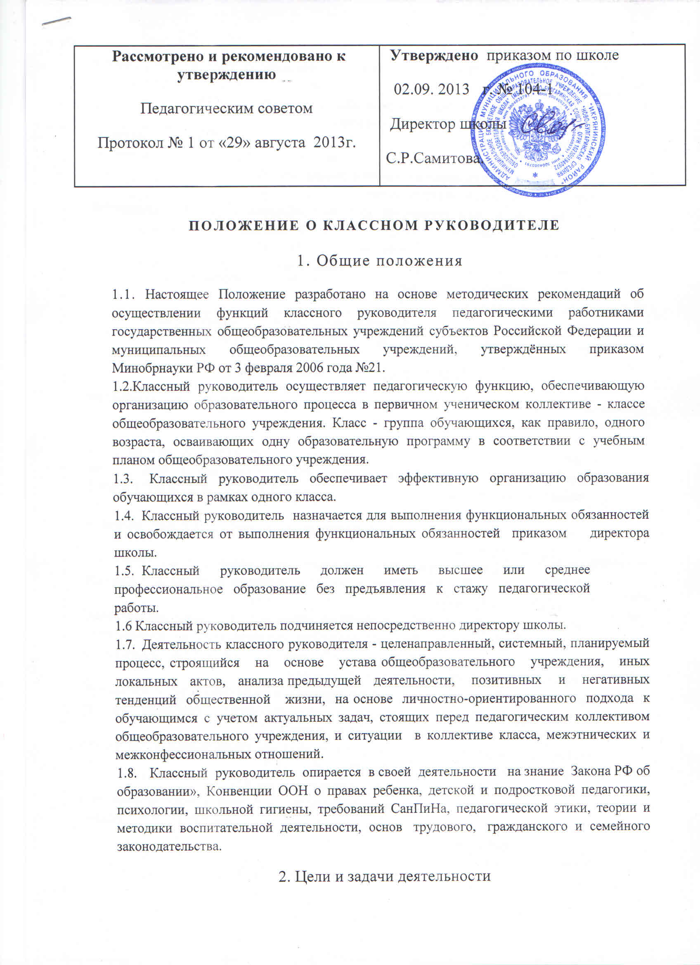

- Цель деятельности классного руководителя - создание условий для саморазвития и самореализации личности обучающихся, его успешной социализации в обществе.
- Задачи деятельности классного руководителя:
- формирование и развитие коллектива класса;
- создание благоприятных психолого-педагогических условий для развития личности, самоутверждения каждого обучающегося, сохранения неповторимости и раскрытия его потенциальных способностей;
- формирование здорового образа жизни;
- организация системы отношений через разнообразные формы воспитывающей деятельности коллектива класса;
- защита прав и интересов обучающихся;
- гуманизация отношений между обучающимися, между обучающимися и педагогическими работниками;
- привитие толерантности;
- формирование у обучающихся нравственных смыслов и духовных ориентиров;
- организация социально значимой, творческой деятельности обучающихся.
3. Функциональные обязанности
Классный руководитель в своей деятельности выполняет следующие обязательные функции:
3.1 .Организационно-координирующие:
- самостоятельно планирует воспитательную работу класса на каждый учебный год в соответствии с программой воспитания школы, утверждается план работы заместителем директора школы по воспитательной работе не позднее 5 дней с начала планируемого периода;
- работает по графику, составленному исходя из 36-часовой рабочей недели и утвержденному директором школы;
- проводит инструктаж обучающихся по безопасности проведения воспитательных мероприятий с обязательной регистрацией в классном журнале или журнале регистрации инструктажа;
- обеспечивает связь общеобразовательного учреждения с семьей; устанавливает контакт с родителями (иными законными представителями) обучающихся, оказывает им помощь в воспитании обучающихся (лично, через социального педагога, педагога дополнительного образования);
- взаимодействует с педагогическими работниками, а также учебно-вспомогательным персоналом общеобразовательного учреждения через проведение «малых педсоветов», тематических и других мероприятий;
- стимулирует и учитывает разнообразную деятельность обучающихся, в том числе в системе дополнительного образования детей;
- развивает систему самоуправления в классном коллективе;
- ведет в установленном порядке документацию (классный журнал, личные дела обучающихся, план работы классного руководителя, протоколы родительских собраний, дневники учащихся и т.д.).
3.2. Коммуникативные:
- регулирует межличностные отношения между обучающимися;
-устанавливает оптимальные взаимоотношения «ученик-ученик»;
содействует общему благоприятному психологическому климату в коллективе;
помогает обучающимся устанавливать отношения с людьми.
3.3. Аналитические:
- изучает индивидуальные особенности обучающихся и динамику их развития;
- анализирует и изучает динамику и перспективы развития коллектива;
- анализирует и оценивает влияние семейного воспитания;
- анализирует и оценивает уровень воспитанности личности и коллектива.
3.4. Контрольные:
- контролирует посещаемость учебных занятий обучающимися:
- контролирует учебные успехи обучающихся.
4. Полномочия классного руководителя
Классный руководитель в своей деятельности как административное лицо имеет право:
- получать регулярно информацию о физическом и психическом здоровье детей;
- определить свободно индивидуальный режим работы с коллективом обучающихся;
- вести опытно-экспериментальную и методическую работу, по различным проблемам воспитательной деятельности;
- выбирать форму повышения педагогического мастерства через систему переподготовки педагогических кадров, участие в различных коллективных и групповых формах методической работы, через систему образования и выездную
стажировку;
- ходатайствовать или выдвигать кандидатуры обучающихся на поощрение, участие в конкурсах, проектах, фестивалях и т.д.
5 . Ответственность
5.1. Классный руководитель несет ответственность за жизнь и здоровье обучающихся во время проводимых им мероприятий, за нарушение прав и свобод обучающихся.
5.2. Классный руководитель несет ответственность за проведение инструктажа по технике безопасности (с обязательной записью в журнале инструктажа) перед каждым мероприятием, проводимом за пределами общеобразовательной) учреждения.
6. Формы работы
Классный руководитель является творцом интересных, разнообразных, авторских форм работы, которые разработаны с учетом особенностей конкретного классного коллектива, условий школы, приоритетных направлений развития общества:
- дискуссионные;
- социально-значимые;
- игровые;
- творческие;
- ролевые;
- индивидуальные;
- партнерские.
Выбор и создание новых форм определяется как целями воспитания конкретного коллектива, так и конкретными обстоятельствами.
7. Условия
Для реализации педагогических задач классному руководителю необходимо создать условия (регламентируются трудовым соглашением)
- материально-техническое обеспечение организуемого им воспитательного процесса;
- административная поддержка и методическая помощь;
- систематическое научно-теоретическое осмысление классного руководства как проблемы;
- стимулирование и поощрение.

